附件3

学术资源访问使用说明
一、下载连接VPN
学术资源访问申请审批完成后，具体使用方法如下：
1.下载VPN客户端，下载链接如下：
https://www.hillstonenet.com.cn/support-and-training/hillstone-secure-connect/
2.打开VPN客户端，点击“添加连接”，连接名称自定。
服务器：172.20.255.234（校内使用）
服务器：123.133.80.34（校外使用）
端口：14433
（服务器地址二选一，建议添加两个连接，分别在校内和校外两种场景下使用）
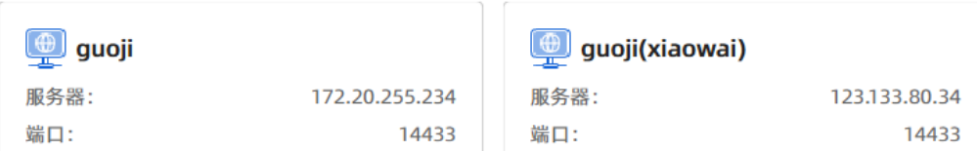
3.点击下一步进行登录，用户名为工号/学号，初始密码为Sdsmu@手机号后五位。点击登录提示首次登录需要修改密码，修改密码后再重新登录，等待提示已连接即可使用。
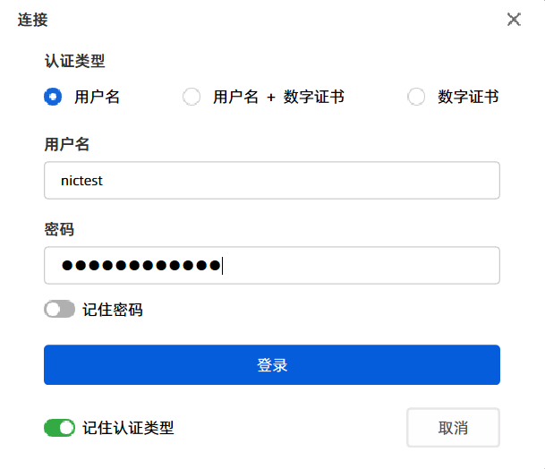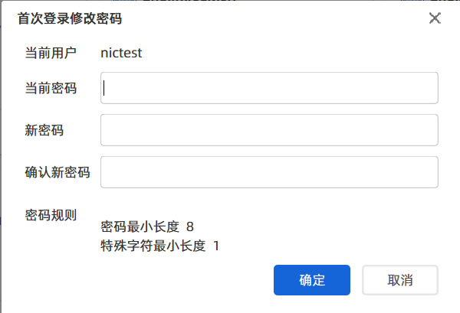
二、如何访问学术资源
浏览器输入地址scholar.edu.cn访问，点击右上角浏览器及工具下载，下载Open浏览器，安装后使用Open浏览器即可在该网址下访问学术资源。
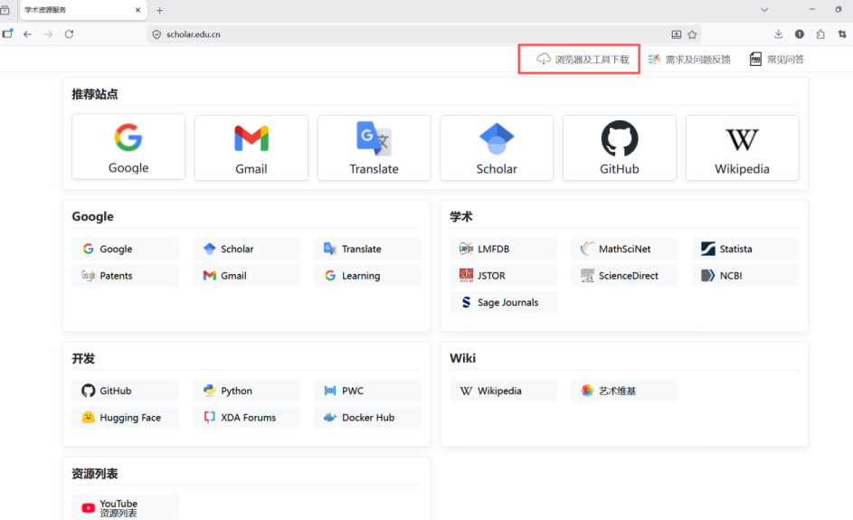
三、如何修改密码
已经登录的VPN客户端，会在右下角亮起绿色图标，右击绿色图标，可以选择修改密码，弹出修改密码界面。如忘记密码，请联系网络信息中心进行修改，联系电话：0536-8462296。 